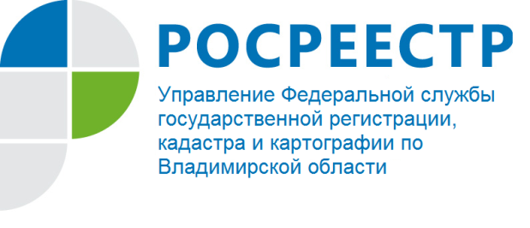
ПРЕСС-РЕЛИЗ

Управление Росреестра по Владимирской области информирует: как выбрать кадастрового инженера?

Работы по подготовке документов, содержащих необходимые для государственного кадастрового учета сведения о недвижимом имуществе, проводят кадастровые инженеры – физические лица, имеющие действующий квалификационный аттестат кадастрового инженера.
Управление Росреестра по Владимирской области рекомендует проверять сведения о кадастровом инженере перед заключением договора на выполнение работ. Сведения о кадастровых инженерах содержатся в государственном реестре кадастровых инженеров, размещенном на официальном сайте Росреестра www.rosreestr.ru в разделе «Электронные сервисы».
С помощью этого электронного ресурса можно увидеть информацию о каждом кадастровом инженере, номер и дату выдачи его квалификационного аттестата, наличие членства в СРО, а также ознакомиться с итогами индивидуальной профессиональной деятельности. Возможности сервиса позволяют осуществлять поиск по заданным критериям, например, по фамилии, номеру аттестата, региону и многим другим. На данный момент, в реестре содержится информация о 39423 кадастровых инженерах.

